**PROTOKOLL till femte styrelsemötet i SFNR 2021**

**Tid:** Måndag 11/10 kl. 15.00

**Plats:** Via Teams**.** [Klicka här för att ansluta till mötet](https://teams.microsoft.com/l/meetup-join/19%3ameeting_MzZmMjA4YjctNGM5Ni00ZTQwLWFmYmUtZDU5MmE5NzQ0NDVh%40thread.v2/0?context=%7b%22Tid%22%3a%2292f52389-3f0f-4623-9a3b-957c32d194e5%22%2c%22Oid%22%3a%22f0eb6011-f3cd-45df-b268-c50118d2d68f%22%7d)

**Närv.:** Roger Siemund, Ida Blystad, Karin Sundström, Lars Stenberg, Magnus Kaijser, David Fällmar, Håkan Almqvist, Pär Asplund, Isabella Björkman-Burtscher och Johan Wasselius

# DAGORDNING

1. Vice ordförande IB förklarar mötet för öppnat. Val av justeringsperson: IBB. Kallelsen godkänns. Dagordningen fastställs
2. Föregående mötesprotokoll rekapituleras och lämnas utan kommentar.
3. TG-föreläsare

TG-föreläsningen ställs in 2021 – svårt att hitta lämpligt tillfälle under pandemin. Styrelsen föreslår Olof Flodmark som TG-föreläsare 2022. TG-föreläsningen skulle kunna hållas i samband med skandinaviska mötet i maj i Bergen 2022. RS har inte fått tag i Olof Flodmark ännu. RS återrapporterar så snart han får kontakt med Olof.

1. Föreningsmöte 2021

LS skickar mail till föreningens medlemmar med kallelse till årsmötet samt publicerar länk på hemsidan.

1. UEMS/ESNR

Inget nytt att rapportera. IBB och RS har fyllt i en enkät med diverse frågor om arbetet i UEMS. Det finns för närvarande inget planerat delegatmöte i UEMS.

1. Planerade kurser
   1. Webinar röntgenveckan

RS har meddelat Håkan Geijer. Planering i enlighet med föregående mötesprotokoll: 2x40 minuter NPH/demensdiagnostik (DF) samt 2x40 minuter strokediagnostik med fokus på perfusion (RS).

* 1. Head/neck 2021

25–29/10 Huddinge, på plats.

* 1. 2022 Rygg? Neuro? Cypern?

Diskussion kring form och innehåll. David F berättar att de planerar digital kurs v 6 som en grundläggande kurs i neuroradiologi. Styrelsen beslutar att SFNR ska arrangera en vidareutbildningskurs i neuroradiologi på Cypern hösten 2022 med HA som huvudkursledare.

Ryggkurs kan bli aktuellt hösten 2023.

* 1. 2022 Pediatrisk neuroradiologi?

Farouk Hashim funderar på att arrangera grundläggande kurs i barnneuroradiologi i Sigtuna veckan efter SNS (maj 2022).

* 1. 2022 MR-fysik?

Inget planerat.

* 1. 2022 Akut stroke?

SFNR:s kurs ”Akut stroke” hölls senast 2019. Den ställdes in pga. pandemin 2020, och 2021 arrangerades ingen kurs. Kursens målgrupp var radiologer samt neurologer/medicinare. Bör kanske hitta ny form? Målgrupp? Finns det ett fortsatt behov?

Diskussion kring frågan, bordläggs tills vidare.

1. Nya medlemmar

Inga.

1. Övriga frågor

IBB: Nästa vecka hålls möte med radiologiska verksamhetschefer och professorer. En fråga som ska diskuteras är internationella kurser och konferenser. IBB efterfrågar ytterligare programpunkter att ta upp. Styrelsen har inget att tillägga.

1. Tid och plats för nästa möte:

Internat och styrelsemöte 12–13/1 i Linköping, lunch till lunch.

Lund, 13/10 2022 Justeras:

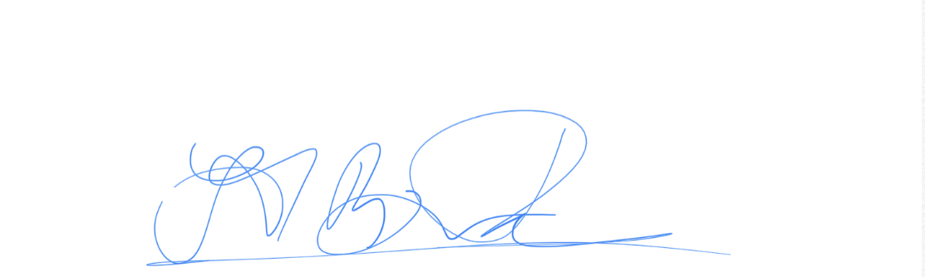

Lars Stenberg, föreningssekreterare Isabella Björkman-Burtscher